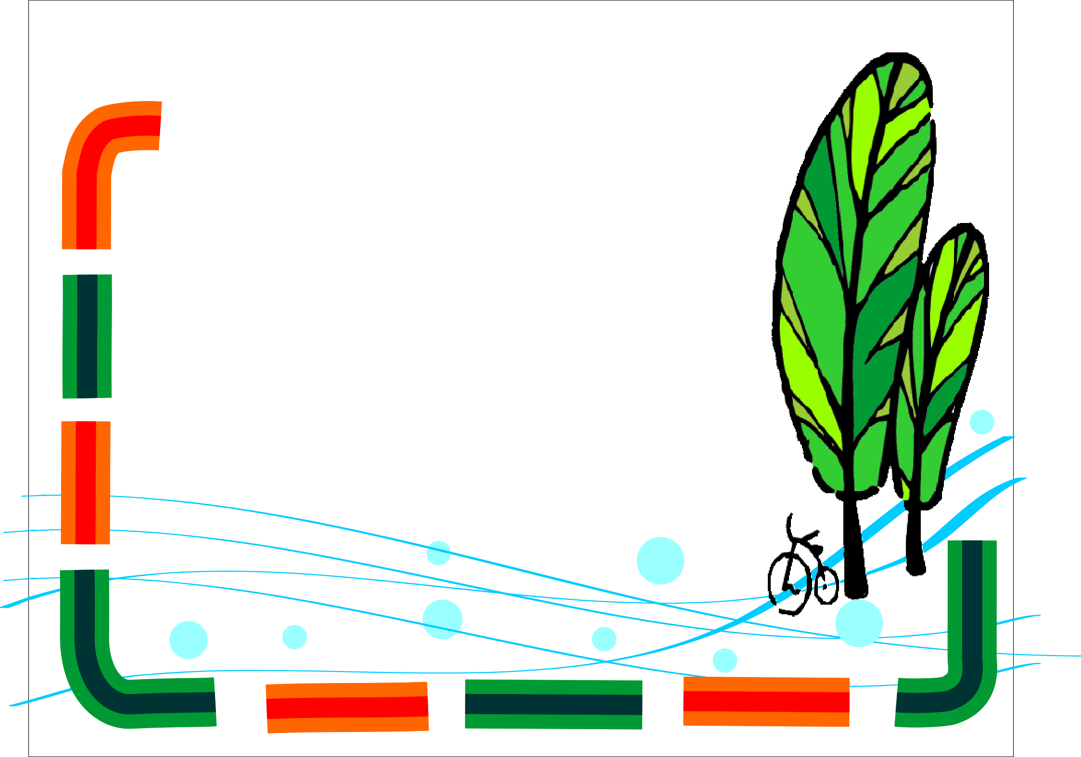

大量閱讀 細心觀察 勤於寫作
Hello...
<如果> 石惠欣
如果有一天我離開家鄉，
我一定會想起愛我疼我的父母；
如果有一天我離開家鄉，
我一定會想起一起患難的朋友；
如果有一天我離開了親人與朋友，
我一定會變得孤單寂寞！
像鳥兒找不到自己的巢，
像船靠不了岸。
很想問：
如果有一天我離開家鄉，
我的親人、我的朋友，
你們會想我嗎？
※師長評語：描寫真切，特別是最後一段觸及人心，令人動容！

<縣舞蹈比賽記> 伍帕
期待已久的舞蹈終於到了，大家帶著既興奮又緊張的心情到學校。主任說出發前要先練舞，我們把它當作比賽一樣，努力的跳，絕不敢掉以輕心。之後，就往目的地出發了。
時間一分一秒的過去了，到了要上台的時候了，我不禁緊張了起來。主任對我們信心喊話，告訴大家『我們是第一名』，我也因此有了勇氣。比賽時，我們盡心盡力，把自己最好的一面表現出來，該做的動作都有做，該喊的聲音也有喊，我相信我們的努力不會辜負我們。而台下觀眾好像感受到我們的努力，因此表演結束後，給了我們熱烈的掌聲，讓我感到很光榮。
比賽完後，我們安靜的觀賞別人的演出，他們的表演也好棒，但是我不怕，因為我們的努力，一定會讓我們拿到很好的成績。在今天，我們大家都已經盡力了，不管接下來的成績如何，一定都要有該有的風度，『勝不驕、敗不餒』，我相信我們是最棒的。

<想家> 廖彬有
不知家人過得好不好？
不知家人會不會孤單與寂寞？
這種想家的感覺不好受，
想著爸爸幸福的噓寒問暖，
想著媽媽令人垂涎的好吃飯菜，
想著一家人歡樂的笑聲，
想著想著…
竟已淚流滿面。
※師長評語：真情流露，感人肺腑！

<校外教學記> 謝恩
上個星期五，是我們的校外教學日，大家帶著快樂的心情到學校，踏著輕快的腳步上了遊覽車，就一路往目的地----林場出發。
經過蜿蜒的蘇花公路，遠眺那一望無際的太平洋，老鷹在中飛翔著，過了不久，我們就到達目的地。
下車後，老師先幫我們分組，再各自分組由導覽員帶我們認識林場。上午我學會了怎麼樣量樹的冠幅、身高和胸徑，以及怎麼樣愛護樹木。中午我們在小火車上的咖啡廳用餐，我們邊吃邊玩火車頭，在那裡還看到以前的竹林車站。下午導覽員為我們解說太平山的故事，我才知道以前火車從太平山載著木頭到土場後，再載送到林場。而且過程需要兩個半小時呢！我還知道以前那裡還是日本人居住的地方。
我覺得這趟旅程，讓我學到跟樹木有關的事，例如：怎麼樣幫樹做健康檢查表、愛護大自然要從愛護樹木做起、珍惜大樹可以保護我們的家園等等。整個導覽結束後，我們帶著依依不捨的心情，向林場說：「再見！」。
※師長評語：提綱挈領，掌握內容，特別是最後一段的整理，值得其他同學參考！

<遺失的溫暖> 江若亞
家！家！家！每天想著家。
過著離群索居的生活，
微風吹過，
吹來一絲絲的悲傷，
離別才有思念的憂傷，
思念才有相聚的快樂，
家是那麼的遠，
心卻是緊緊的連在一起，
曾問過上天，
什麼時候可以再相聚？
曾問過上天，
什麼時候可以再次回到以往的溫暖？
雖然隔著一面面的牆、一條條的河川，
但和家人的心卻是永遠緊連在一起，
遺失的溫暖，
何時才能找回來？
※師長評語：文章很有深度，但似乎和自己的生活現狀相去太遠？

<山大王日記> 鄔學之
禮拜六我約了柏瑋、柏文、柏倫以及超群，我們五人一起去阿香阿姨的魚池玩水，一到目的地，我們趕緊跳進水裡，玩水中大戰，那時我們不約而同的打了起來，愈玩是愈起勁。
在玩當中,沒有注意到岸上的人都全神貫注、目不轉睛的看著我們，原來水上只有我們五個人在玩水而已，我們的水中大戰實在是太猛了，有的掉水裡，有的打到鐵柱，嚇得其他人根本就不敢下水，想到這裡就覺得有趣，我們幾個就像山大王一樣，站著整座山，而不讓人過路。
回家後，我就去找哥哥，他說好久沒有打棒球了，於是，我們就去找江軍、超群、治宇和柏瑋，練習了不知道多久，天色漸漸的暗了，大家也陸陸續續的離開，我和哥哥依依不捨的離開，覺得時間過了太快了，明天我們還要再來玩棒球。


Happy...
Happy...

